Основные вредители и болезни картофеля
Вредители | Симптомы поражения вредителем | Меры борьбы с вредителями
Колорадский жук  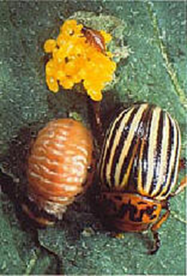  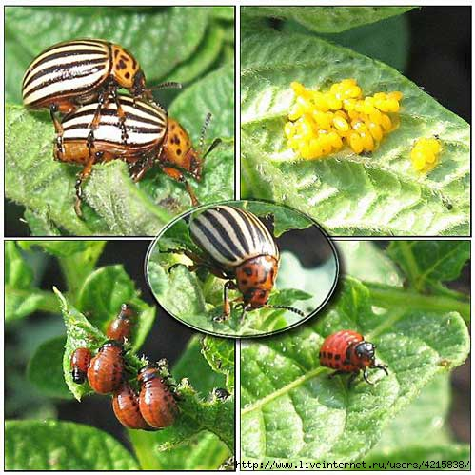 | Один из наиболее опасных вредителей картофеля. Жуки и личинки повреждают (объедают) вегетативные органы и клубни картофеля. Жаркая погода наиболее благоприятна для развития этого насекомого. Бессменное выращивание картофеля на одном участке способствует накоплению вредителя. | Чтобы уничтожить колорадского жука, необходимо систематически осматривать растения: картофеля — не реже одного раза в декаду. Кроме того, следует собирать яйца(вместе с листочками), личинок и жуков в сосуды с крепким раствором поваренной соли или керосином и потом уничтожать.  В посадках пасленовых овощных культур и картофеля из биопрепаратов рекомендованы боверин (30—50 г) и битоксиба-циллин (50—100 г на 10 л воды) против личинок младших возрастов.  Против личинок опрыскать растения раствором мочевины из расчета 100 г на 10 л воды. Польза от этого двойная — погибает значительная часть личинок, а растения получают азот в виде некорневой подкормки.  При массовом заселении картофеля вредителями посадки опрыскивают с интервалом б—8 дней химическими препаратами. Важное значение в борьбе с колорадским жуком имеют агротехнические мероприя-тия: посадка картофеля в ранние сроки здоровыми клубнями (способствует повышению устойчивости ранних всходов к поврежде-ниям), своевременное рыхление, окучивание, прополка и сбор ботвы после уборки картофеля с после-дующим ее уничтожением для исключения зимовки вредителя.
Медведка  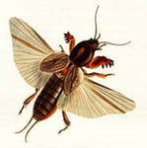  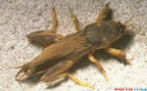  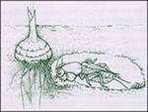 | Большое (до 50 мм в длину) насекомое бурого цвета, имеющее копательные лапки и короткие надкрылья. Медведка распространена широко и повсеместно. Вредят взрослое насекомое и личинка. Прокладывая у поверхности почвы ходы, они перегрызают корни и стебли растений. | Против медведки на огородах наиболее эффективны отравленные приманки из разваренных зерен кукурузы, ячменя, пшеницы, пшена, дерти, жмыха, затравленных метафосом (50 г с добавлением 30 г растительного масла на 1 кг приманки). Смесь хорошо перемешивают, высушивают и раскладывают в почву за несколько дней до посева или посадки овощных культур, а при появлении всходов — в междурядья. Приманку заделывают сапкой или граблями на глубину 2—3 см. На 100 м2 расходуют ее по 600—800 г.  В очагах размножения вредителя практикуют полив почвы И растений в вечернее время под корень карбофосом 10%-ным к. э. (30—50 г на 10 л воды). Норма расхода — 6—8 л раствора на 1 м2.  Яйца и личинки медведки можно уничтожать путем 2—3 рыхлений междурядий на глубину 10—12 ем, начиная с третьей декады и в течение июня.  При массовом расселении вредителя для его уничтожения устраивают различного рода ловушки. В конце августа — в сентябре выкапывают ямы или канавы глубиной 0,5—0,8 м, наполняют их полуперепревшим или свежим конским навозом. Насекомые, привлеченные теплом, забираются в навоз на зимовку. При наступлении холодов навоз выгребают из ям, разбрасывают, а вредителей уничтожают.
Картофельные нематоды  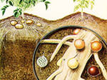  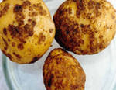  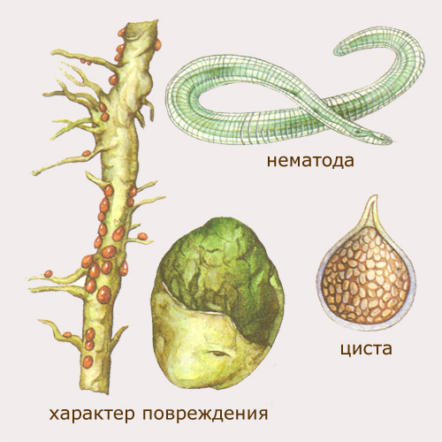 | На территории России в основном распространена золотистая нематода. Это опасный вредитель, представляющий собой почти микроскопический организм (величина менее 1 мм) из класса круглых червей. Паразитирует на корнях и клубнях картофеля. Пораженные растения отстают в росте, листья желтеют и сморщиваются. Клубни формируются мелкими или совсем отсутствуют. | Чтобы предупредить распространение стеблевой нематоды, нужно высаживать картофель на прежнее место не ранее, чем через 3—4 года. Основной способ борьбы с этим вредителем — посадка здоровых клубней. Перед посадкой и закладкой на хранение клубни следует тщательно перебирать, выбраковывать больные, уничтожать послеуборочные остатки картофеля.
Проволочники или щелкуны  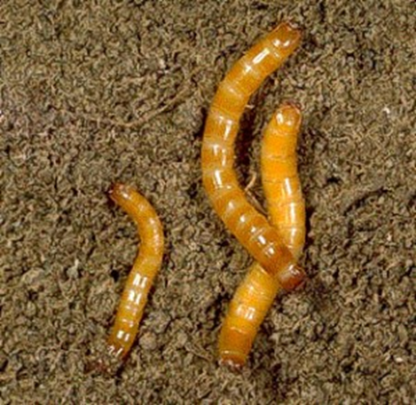  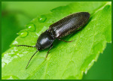  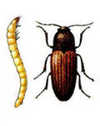 | Опасный вредитель картофеля, представляет собой личинку жука-щелкуна. Проволочники живут в земле и повреждают столоны, корни, основание стеблей и особенно клубни. картофеля. Личинки прогрызают клубень, образуя ходы, что нередко приводит к его загниванию. | Против проволочников и медведки также очень важны глубокая вспашка или перекопка почвы ранней осенью (до середины сентября) и ранней весной. При этом много личинок, куколок и жуков попадает в верхние слои и зимой гибнет. На участках, заселенных проволочниками, в весенний и летний периоды следует рыхлить междурядья на глубину 10—12 см, известковать кислые почвы, обязательно уничтожать сорняки, особенно пырей.  Проволочников можно вылавливать на приманки. Для этого используют кусочки нарезанного картофеля или свеклы, которые закладывают в почву на глубину 5—12 см. Их раскладывают в междурядья рядами, расстояние между которыми не должно превышать 1 м, а между кусочками в ряду — 10 см. Спустя три-четыре дня их выбирают из почвы и уничтожают личинки. При необходимости свежие приманки закладывают еще раз.Еще лучше вылавливать их на приманочные посевы кукурузы, овса, ячменя. Высевают культуры ранней весной, до посева или посадки овощных либо в период роста, в междурядья рядами по четыре — пять зерен в гнездо через каждые 50—70 см. Молодые растения выкапывают с комом почвы, кладут на пленку или фанеру и выбирают личинки проволочника.
Голые слизни  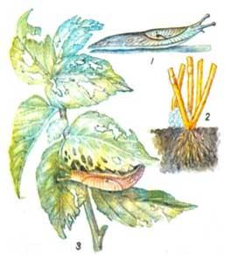  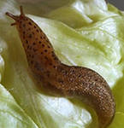  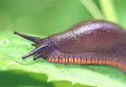 | Представляют собой червеобразных моллюсков с телом, покрытым слизью. У них твердый, с острыми зубчиками язык. Большой вред голые слизни наносят во влажные годы, преимущественно на пониженных участках, на суглинистой или глинистой почве. На растении слизни продырявливают листья, выедают глубокие полости в корнеплодах.
Болезни картофеля
Болезнь | Симптомы заболевания | Меры борьбы с болезнями
Бурая пятнистость и хлоротичность листьев | Появление этой физиологической болезни картофеля обусловлено нехваткой в почве магния. Чаще всего это проявляется по краям долей листа вследствие отмирания в этих местах тканей. При сильном магниевом голодании хлоротичность распространяется и между жилками. | Больший урон урожаю и качеству картофеля причиняют болезни, особенно такие, как фитофтороз, ризоктониоз, парша обыкновенная, черная ножка, сухая и мокрая гниль и некоторые другие. Пораженные растения перестают развиваться, а клубни плохо хранятся и даже гибнут. В картофеле снижается содержание ценных питательных веществ, ухудшаются его вкусовые и товарные качества, сокращается лежкость.  К сожалению, эффективных средств борьбы с вредителями и болезнями картофеля не существует. Применение ядохимикатов связано с ухудшением качества пищевого картофеля. Мало того, химические вещества могут нанести вред здоровью человека и экологии.  Вот почему наиболее важным в системе мер защиты картофеля является своевременное проведение профилактических мероприятий, препятствующих занесению и развитию возбудителей болезней и вредителей на растения и в почву. Болезни картофеля распространяются, главным образом, с посадочным материалом. Только сертифицированный высококачественный семенной картофель первой репродукции гарантировано свободен от вирусов и наиболее опасных болезней и вредителей.  Возбудители многих болезней накапливаются в почве, особенно при длительном выращивании картофеля на одном месте. По этой причине для профилактики от любых вредителей и болезней огромное значение имеет соблюдение севооборота с возвращением картофеля на прежнее место не раньше, чем через 3-4 года. Качество посадочных клубней и севооборот – два самых главных условия, без которых невозможно достижение хороших результатов.
Кольцевая гниль | Поражает клубни картофеля. Сначала появляются розовые или бурые пятна и трещины, затем заражается сосудистая система, приобретающая желтую окраску, хорошо видимую на срезе. В дальнейшем, при развитии вредных микроорганизмов, пораженные места темнеют, постепенно распространяясь на весь клубень
Мокрая гниль | Болезнь проявляется во время хранения. При поражении картофель размягчается и увлажняется, превращаясь в слизистую массу темно-бурой или розовой окраски с неприятным запахом.
Сухая гниль  Готика веретеновидность клубней | Болезнь передается во время хранения пораженных или механически поврежденных клубней. Ее развитию способствуют повышенные дозы азотного удобрения, в том числе и избыток навоза. В местах поражения образуются темно-бурые пятна, мягкие на ощупь. Наблюдаются сморщенные концентрические складки с подушечками различной окраски.  У пораженных растений листья располагаются под острым углом к стеблю и уменьшаются в размерах. Пластинка листа становится шероховатой. Заболевание оказывает влияние на формирование клубней, которые приобретают веретеновидную форму.
Крапчатость | Поражаются листья и клубни картофеля. Листовая пластинка у больных растений окрашивается неравномерно. Болезнь сильно снижает урожай и ухудшает качество клубней.
Макроспориоз | Поражает листья, стебли и клубни картофеля. Листья покрываются сухими концентрическими коричневыми пятнами. Ткань в этих местах разрушается и в сухую погоду осыпается, в результате чего образуются отверстия разной величины. При сильном поражении пластинка листа желтеет и засыхает.
Полосчатая мозаика | Вирусная болезнь картофеля. Сильно поражает растения и снижает урожай клубней. Она проявляется на жилках нижней стороны листьев и стеблях в виде продольных полос. Заболевание приводит к раннему старению и отмиранию растений.
Обыкновенная актиномикозная парша | Широко распространенное грибное заболевание клубней. На них появляются бородавки и язвы, которые иногда сливаются, покрывая весь клубень. Пораженные клубни теряют товарный вид и вкусовые качества, а также хуже хранятся, так как парша способствует внедрению в клубни возбудителей сухих и мокрых гнилей. Парша распространяется через зараженную почву и клубни.
Рак картофеля | Болезнь поражает клубни, корневую шейку, стебли и листья. На надземных органах образуются наросты в виде кораллов величиной 10-12 см, окрашенных в зеленый цвет. На клубнях и столонах заболевание обнаруживается в виде белого нароста, постепенно темнеющего и сильно увеличивающегося в размерах, по форме нередко напоминающего головку цветной капусты.
Ризоктониоз, или чёрная парша | Широко распространенное грибковое заболевание картофеля, поражающее корни, клубни и основание стеблей. На клубнях образуются склероции – бородавочки черного цвета, похожие на комочки присохшей к клубням почвы. В результате заболевания появление всходов картофеля затягивается, значительно уменьшается число стеблей на куст и их высота.
Фитофтороз  Хлороз листьев | Самое распространенное грибное заболевание картофеля. Поражает листья, стебли и клубни обычно после цветения картофеля, особенно в умеренно теплую и влажную погоду. На листьях симптомы болезни проявляются в форме темно-бурых пятен. Пятна быстро увеличиваются, листья чернеют и растение гибнет. На нижней стороне листьев по краям пятен образуется белый налет спороношения гриба.  Большое содержание кальция, свойственное карбонатным почвам, в засушливые годы может вызывать хлороз листьев, повторяющийся и на второй год. Это нарушение сопровождается морщинистостью листьев и появлением темно-коричневой окраски сосудистой системы клубней.
Чёрная ножка | Широко распространенная бактериальная болезнь картофеля. Проявляется в виде поражения прикорневой части стеблей во время вегетации ("черная ножка") и загнивания клубней ("мягкая гниль") в поле и при хранении. У зараженных кустов нижняя часть стебля и корни загнивают и становятся черными, а листья желтеют и свертываются. Больные растения угнетены, легко выдергиваются из почвы.

